CARTA DELLA QUALITÀ
CARTA DELLA QUALITÀ
CARTA DELLA QUALITÀ
DENOMINAZIONE ISTITUZIONE:
ISTITUTO STATALE DI ISTRUZIONE SUPERIORE “R. FORESI”

L’I.S.I.S. “R. Foresi” nasce dal dimensionamento tra il Liceo Classico “Raffaello Foresi” e l’Istituto Professionale “Raffaello Brignetti”.
L’I.S.I.S. ha pertanto una struttura molto articolata essendo costituito da:
SEZIONI LICEI:
Liceo Classico
Liceo Scientifico (con una sezione presso la Casa Circondariale di Porto Azzurro)
Liceo della Scienze Umane opzione Economico sociale
Liceo delle Scienze Applicate
Liceo Scientifico Sportivo
SEZIONI PROFESSIONALE:
Istituto Professionale Servizi per l’Enogastronomia e Ospitalità Alberghiera
Manutenzione e Assistenza Tecnica.

L’agenzia Formativa Foresi si aggiunge alla precedente proposta formativa come attività extrascolastica
Estremi atto rilascio accreditamento: DECRETO N. 20427 – 19.12.2018
Codice accreditamento: LI1032

Il presente documento si propone di esplicitare e comunicare gli impegni che l'"I.S.I.S. Foresi Agenzia Formativa assume nei confronti degli utenti esterni e dei beneficiari a garanzia della qualità e della trasparenza dei servizi formativi erogati".

Il Responsabile della Struttura ha la responsabilità ed autorità di assicurare il rispetto di quanto previsto nel presente documento e di verificare sulla corretta diffusione e adeguata applicazione nonché del miglioramento del Sistema di Gestione per la Qualità.

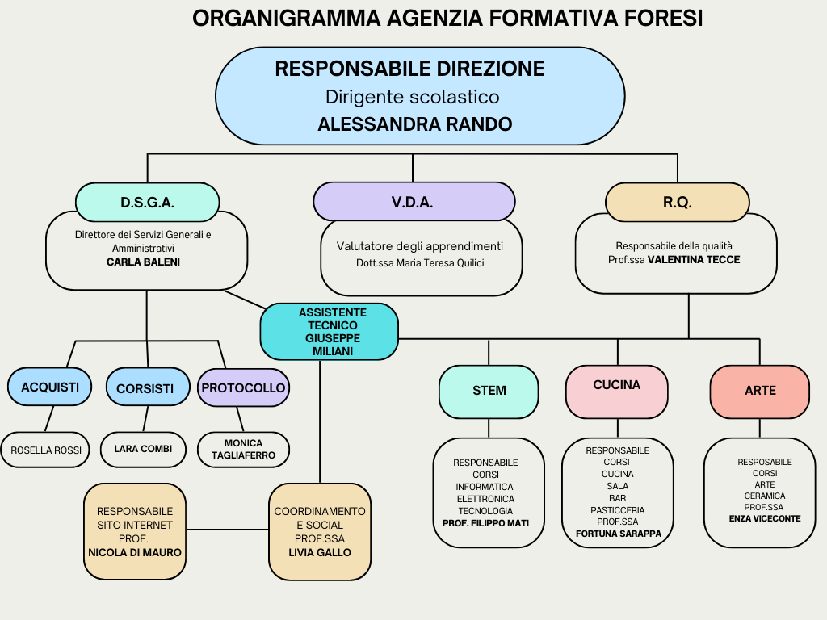

RECAPITI

DIREZIONE: Alessandra Rando Email Ds.alessandrarando@gmail.com AMMINISTRAZIONE: Carla Baleni Email dsga.foresi@gmail.com
SEGRETERIA: email liis00100t@istruzione.it pec: liis00100t@pec.istruzione.it
R.S.Q.: Valentina Tecce Agenziaformativaforesi@gmail.com
TELEFONO 0565 915036

ACCREDITAMENTO E QUALITÀ
ACCREDITAMENTO REGIONE TOSCANA: decreto n. 20427 – 19.12.2018.
AMBITI ACCREDITAMENTO: Accreditamento attività Riconosciuta, Finanziata, Obbligo Formativo. PUNTEGGIO ACCREDITAMENTO: 27,5.
CERTIFICAZIONI QUALITÀ: ISO 9001: 2015 n. certificato, Bureau Veritas Spa

EROGAZIONE DEL SERVIZIO:

ORARIO DI APERTURA DELL’ISTITUTO: Dal lunedì al venerdì 8:00 – 17:00 il sabato 8:00 – 14:00
ORARIO RICEVIMENTO: LUN-MERC-VEN-SAB DALLE 10:00 – 13:00 MART-GIOV DALLE 11: 00 ALLE 15:00
INFORMAZIONI REPERIBILI SU SITO: https://www.isisforesi.edu.it/
PAGINA FACEBOOK: ISIS RAFFAELLO FORESI
PUBBLICIZZAZIONE E COMUNICAZIONE CON IL TERRITORIO:
- BROCHURE
- VOLANTINI
- GIORNALI LOCALI: TELEWSELBA, ELBAREPORT, QUINEWSELBA

CARATTERISTICHE DELLE STRUTTURE EDILIZIE/TECNOLOGICHE DEGLI AMBIENTI FORMATIVI

AULE FORMATIVE: Numero 4 aule , da 10 a 17 postazioni con tavoli e sedie, dotate di monitor touch, connessione internet (wi-fi)
Le aule sono ubicate c/o la sede dell’ISIS “R. Foresi” Località Concia di Terra- Portoferraio (LI)

LABORATORI: I laboratori in uso all’istituto sono:

- LABORATORIO DI INFORMATICA

- LABORATORIO DI ELETTROTECNICA
- LABORATORIO DI ELETTRONICA
- LABORATORIO DI MECCANICA
- LABORATORIO DI SALA
- LABORATORIO DI CUCINA
- LABORATORI DI PASTICCERIA
- LABORATORIO DI ARTE
- LABORATORI DI CHIMICA
- AULA IMMERSIVA

ACCESSIBILITÀ AI LOCALI

L’Accessibilità ai locali dell’Agenzia si differisce a seconda dell’esigenza e degli usi fatti dai docenti della Scuola.
L’utente che frequenta un corso di formazione ha accesso alle aule didattiche, agli uffici in orario di apertura, agli spazi comuni e ai servizi, mentre i laboratori sono accessibili esclusivamente all’avente diritto (utente che frequenta il corso di formazione ove è previsto l’utilizzo di detto spazio in presenza del docente). L’accesso è consentito dal lunedì al venerdì dalle 08:00 alle 19:00. L’utente non iscritto formalmente ad un corso di formazione (es. utente che richiede informazioni, fornitori, ecc.) ha accesso agli uffici in orario di apertura, agli spazi comuni ed ai servizi; l’accesso alle aule ed ai laboratori è consentito a discrezione del personale addetto e accompagnato.
La struttura è conforme alla normativa vigente in materia di accessibilità e di superamento delle barriere architettoniche, tutti i locali sono fruibili anche da portatori di handicap.

MODALITÀ DI ISCRIZIONE AI CORSI
L’iscrizione ai corsi può essere formalizzata direttamente presso la segreteria dell’Agenzia o stampando l’apposito modulo dal nostro sito internet ed inviando via mail tutta la documentazione richiesta che viene presa in carico da nostro personale addetto che ne valida l’ammissione o richiede integrazioni.
MODALITÀ DI PAGAMENTO ED EVENTUALE POLITICA DI RIMBORSO/RECESSO
Le modalità di pagamento possibili per l’utente sono le seguenti:
A seguito dell’invio della domanda di iscrizione la segreteria provvederà ad emettere un bollettino PAGOPA.
È facoltà dell’utente di recedere dal contratto e ottenere la restituzione della somma versata a discrezione dell’Agenzia pagando la somma spettante rispetto alle ore frequentate.

MODALITÀ, TEMPISITICHE E VALIDITÀ DI RILASCIO DELLE ATTESTAZIONI
La tipologia di attestazione rilasciata in esito ai percorsi formativi offerti dall’Organismo è la seguente:
▪ Attestato Di Partecipazione
▪ Qualifica Professionale

Nel momento in cui l’utente richiede informazioni in merito ad un corso di formazione gli viene comunicato la tipologia di attestazione rilasciata, in base alla natura del percorso d’interesse. Questo vale sia che l’utente venga personalmente in Agenzia sia che richieda informazioni tramite i canali telematici; ad ogni utente viene consegnato o inviato un documento/brochure dove, tra le altre informazioni, è presente la tipologia di attestazione rilasciata.

TEMPISTICHE PER IL RILASCIO DELLE ATTESTAZIONI
La consegna all’utente degli attestati rilasciati dall’Amministrazione competente avviene nella seguente modalità: dal momento in cui si inviano i documenti della fine attività di un percorso, entro i successivi 7 giorni lavorativi si predispone la bozza dell’attestato e si comunica al referente di progetto. In ultimo si avvisa l’utenza della disponibilità al ritiro. Per gli attestati ove la stampa è a carico dell’Istituto entro 15gg dalla fine del corso si provvede ad avvisare l’utenza della disponibilità al ritiro.

TRATTAMENTO DATI PERSONALI

Informativa Sintetica Privacy ai sensi del regolamento europeo 679/2016. Ai sensi del regolamento europeo 679/2016 ed in particolare gli articoli 7, 13, 15, 16, 17, 18 si comunica che i dati raccolti saranno gestiti ai sensi della norma in epigrafe e che il titolare del trattamento è la Prof.ssa Alessandra Rando nella propria qualità di dirigente scolastico protempore, il Responsabile della Protezione dei dati è il Dott. Antonio Vargiu reperibile al seguente indirizzo email dpo@vargiuscuola.it, i dati trattati saranno utilizzati esclusivamente per la finalità di partecipazione al bando di selezione pubblica per esperto esterno di madrelingua inglese, non saranno trasferiti e resteranno a disposizione dell’interessato fino al termine dell’iniziativa.
L’informativa completa ed i dettagli sull’utilizzo dei dati sono presenti sul sito istituzionale della scuola al
seguente link : trasparenza-pa.net/action/downplink.php?file_id=2228135.
I dati conferiti sono indispensabili per l’esecuzione delle misure precontrattuali ed alla successiva esecuzione del contratto (art. 6 lett. b) e l’interessato ha diritto ad accedere ai dati, alla rettifica e cancellazione ed alla ulteriore limitazione d’uso, nonché il diritto alla revoca del consenso e di proporre reclamo all’autorità di controllo, direttamente, protocollo@pec.gpdp.it e/o per il tramite del Responsabile Protezione Dati indicato in precedenza. In caso di rifiuto al trattamento non sarà possibile per l’interessato partecipare all’iniziativa.
Non vi sono trattamenti automatizzati del dato con logiche di profilatura dell’utente. L’interessato dichiara di avere preso visione dell’informativa estesa ex art. 13 Reg. UE 679/2016 e di esprimere il consenso al trattamento dei dati per ogni altro fine ulteriore rispetto a quelli di cui art. 6 lett. b
del Reg. Ue 679/16.

PREVENZIONE DEI DISSERVIZI

Questo processo è sempre monitorato ed è soggetto a continuo miglioramento; la quotidianità però ci espone a dover gestire le contingenze che talvolta si identificano come problematiche e/o disservizi. Ogni qual volta si verifica una problematica attiviamo una procedura atta a raccogliere tutti le informazioni necessarie in modo da definire la natura del problema/disservizio così da stabilire la politica d’intervento, (modalità, azioni, tempi di risoluzione, persona/e incaricata) che viene poi acquisita monitorando, nel periodo successivo, che l’azioni correttive intraprese siano efficaci da prevenirne il ripetersi. Se è la Direzione ad evidenziare un disservizio nei confronti di un cliente/fornitore procediamo a segnalarlo al/i diretto/i interessato/i tramite mail o tramite telefonata a seconda della gravità o dell’urgenza.

Portoferraio 02.10.202

